**ИГРУШЕЧНАЯ ПАРИКМАХЕРСКАЯ ✂**

**Забавная развивающая игра с использованием картонных втулок**

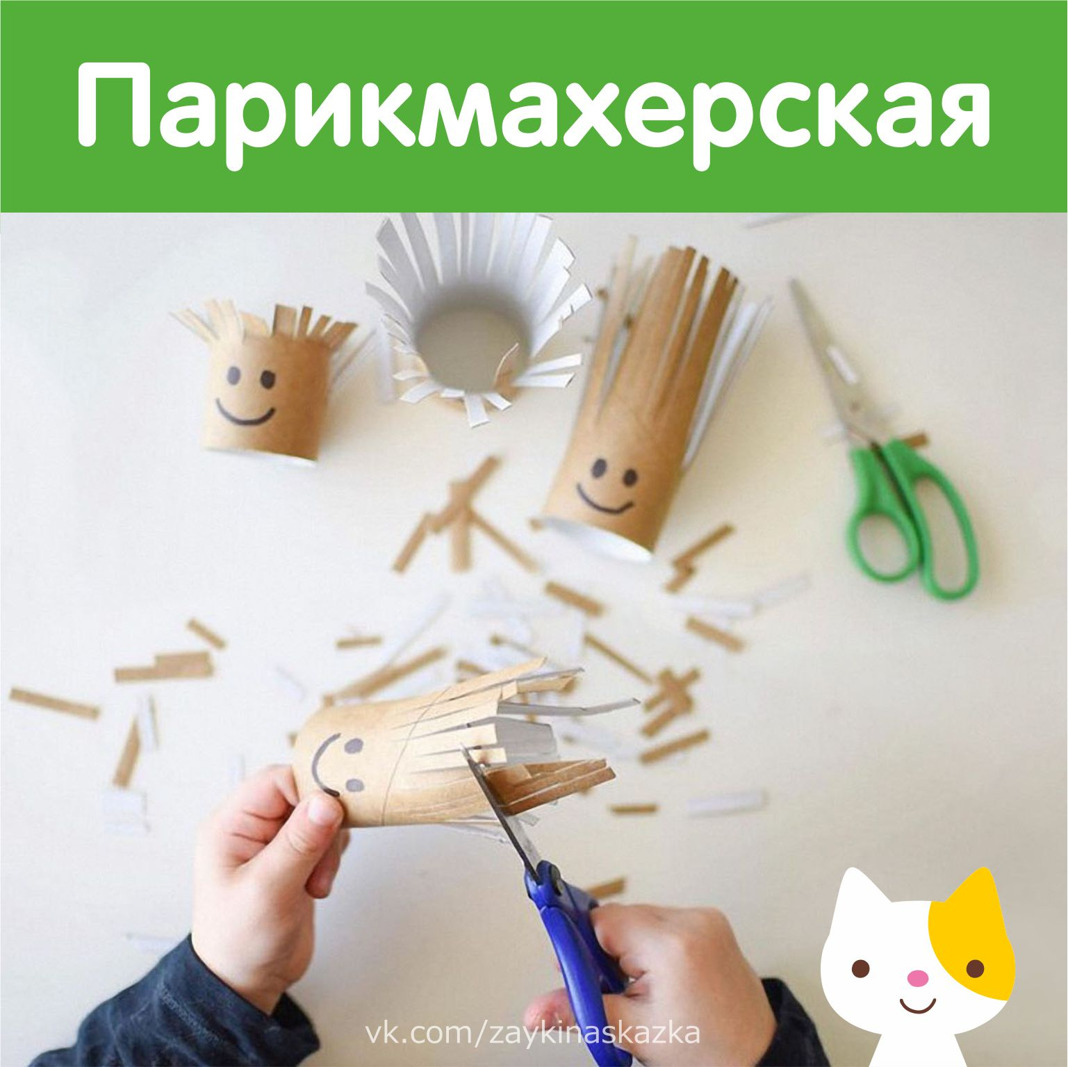

#Игры@zaykinaskazka